Практичне завдання №1.

Тема: Використання шаблонних функцій

Мета роботи: Ознайомитись із поняттям та призначенням шаблонних функцій у мові програмування C#, навчитися створювати та використовувати шаблонні функції для роботи з різними типами даних і закріпити ці навички на практиці.

Короткі теоретичні відомості:
Уявімо ситуацію, коли потрібно реалізувати алгоритм, структура якого є сталою, але деякі кроки можуть змінюватись залежно від конкретного випадку. Наприклад, в алгоритмі обробки документів завжди є кроки «відкрити документ», «прочитати вміст», «закрити документ», проте сам спосіб читання може відрізнятись — для PDF, DOCX чи TXT це різні реалізації. Якщо реалізовувати кожен варіант з нуля, виникає дублювання коду та ускладнення підтримки.
Для вирішення цієї проблеми використовується патерн проєктування "Шаблонний метод" (Template Method). Цей патерн дозволяє винести незмінну структуру алгоритму в базовий клас, а змінні частини алгоритму — реалізувати в похідних класах. Основна ідея — задати каркас алгоритму в методі базового класу і делегувати окремі етапи похідним класам через віртуальні або абстрактні методи.
У C# для реалізації цього підходу використовуються абстрактні класи або класи з віртуальними методами:
abstract class DocumentProcessor
{
// шаблонний метод
public void ProcessDocument()
{
Open();
ReadContent();
Close();
}

protected void Open()
{
Console.WriteLine("Document opened.");
}
protected abstract void ReadContent();
protected void Close()
{
Console.WriteLine("Document closed.");
}
}

class PdfProcessor : DocumentProcessor
{
protected override void ReadContent()
{
Console.WriteLine("Reading PDF content...");
}
}

class WordProcessor : DocumentProcessor
{
protected override void ReadContent()
{
Console.WriteLine("Reading Word document content...");
}
}
Цей патерн широко використовується для розширюваних систем, де важливо зберегти контроль над загальною логікою, але надати можливість змінювати окремі її частини без зміни базового коду. Шаблонні функції дозволяють створювати універсальні функції, які можуть працювати з різними типами даних без необхідності дублювати код для кожного типу. Вони роблять код гнучким, зрозумілим та легко підтримуваним.

Практичні завдання:

Завдання 1.
Створіть абстрактний клас TaskProcessor.
У базовому класі реалізуйте шаблонний метод ProcessTask(), який послідовно виконує такі дії:
- Виводить повідомлення «Розпочато виконання завдання.».
- Викликає абстрактний метод ExecuteTask().
- Виводить повідомлення «Завдання успішно завершено.».
Метод ExecuteTask() не повинен містити реалізації в базовому класі та має бути обов'язковим для перевизначення в похідних класах.
Створіть похідний клас MathTaskProcessor, у якому метод ExecuteTask() виводить повідомлення:
«Виконується перевірка математичного розрахунку.»
Створіть похідний клас ProgrammingTaskProcessor, у якому метод ExecuteTask() виводить повідомлення:
«Виконується компіляція та перевірка програмного коду.»
У головній програмі створіть об'єкти обох класів та викличте для них метод ProcessTask().
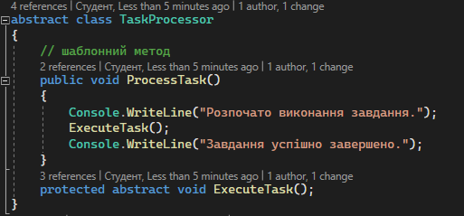
Клас TaskProcessor є абстрактним, тому створювати його об'єкти не можна. У ньому знаходиться шаблонний метод ProcessTask(), який визначає загальну послідовність виконання завдання: спочатку виводиться повідомлення про початок роботи, потім викликається метод ExecuteTask(), а після завершення виводиться повідомлення про успішне виконання. Метод ExecuteTask() є абстрактним, тому його реалізація повинна бути визначена у похідних класах.
Метод ProcessTask() є шаблонним методом. Він задає незмінний алгоритм виконання завдання. Незалежно від типу завдання спочатку виводиться повідомлення про початок роботи, потім виконується конкретне завдання через виклик ExecuteTask(), після чого виводиться повідомлення про завершення роботи.
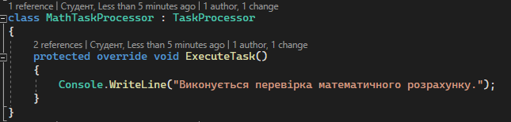
Клас MathTaskProcessor успадковується від TaskProcessor та перевизначає метод ExecuteTask(). У цій реалізації виконується перевірка математичного розрахунку. Таким чином клас визначає власну поведінку для одного з кроків шаблонного алгоритму.
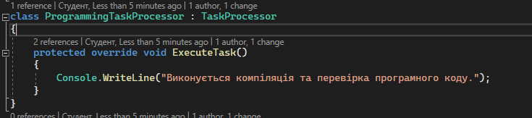
Клас ProgrammingTaskProcessor також успадковується від TaskProcessor. Він реалізує метод ExecuteTask() по-своєму та виводить повідомлення про компіляцію і перевірку програмного коду. Загальна структура алгоритму залишається незмінною завдяки шаблонному методу.
У методі Main() створюються об'єкти класів MathTaskProcessor та ProgrammingTaskProcessor. Для кожного об'єкта викликається метод ProcessTask(). Завдяки поліморфізму викликається відповідна реалізація методу ExecuteTask(), яка належить конкретному похідному класу.
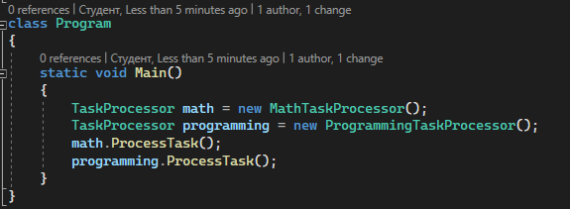
Результат виконаного завдання
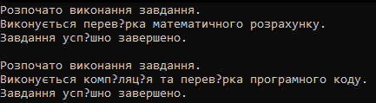

Завдання 2.
Необхідно розробити програму, яка виводить довгий текст у рамці фіксованої ширини.
Ширина внутрішньої частини рамки має становити 200 символів. Перед виведенням текст необхідно розбити на рядки так, щоб довжина кожного рядка була меншою або дорівнювала 200 символам. Після цього рядки потрібно вивести всередині рамки.
Програма повинна підтримувати два способи вирівнювання тексту:
- вирівнювання по лівому краю;
- вирівнювання по правому краю.
Загальна логіка побудови рамки має бути однаковою для обох способів вирівнювання:
- Вивести верхню межу рамки.
- Підготувати рядки тексту для виведення.
- Вивести кожен рядок тексту всередині рамки.
- Вивести нижню межу рамки.
Реалізуйте два класи:
LeftAlignedTextFrame – виводить текст в рамці вирівняний по лівому краю;
RightAlignedTextFrame – виводить текст в рамці вирівняний по правому краю.
string text = "Це довгий текст, який потрібно вивести у рамці фіксованої ширини. " +
"Програма повинна розбити текст на рядки, довжина яких не перевищує 200 символів. " +
"Також програма повинна підтримувати вирівнювання по лівому та правому краю.";
Тут створюється змінна text, у якій зберігається довгий текст. Символ + з’єднує кілька рядків в один великий текст.
var left = new LeftAlignedTextFrame();
left.Text = text;
left.PrintFrame();
Тут створюється об’єкт для виведення тексту з вирівнюванням по лівому краю. У властивість Text передається текст, а PrintFrame() виводить його у рамці.
var right = new RightAlignedTextFrame();
right.Text = text;
right.PrintFrame();
Тут створюється об’єкт для вирівнювання по правому краю. Працює так само, але рядки будуть притиснуті до правого краю рамки.
public abstract class TextFrame
Це абстрактний базовий клас. Він містить спільну логіку для рамки, але сам не визначає, як саме вирівнювати текст.
protected const int Width = 100;
Це ширина тексту всередині рамки. protected означає, що цю константу бачить сам клас і його нащадки.
public string Text { get; set; }
Це властивість, у якій зберігається текст для виведення.
public void PrintFrame()
{
PrintBorder();

List<string> lines = PrepareLines();

foreach (string line in lines)
{
PrintLine(line);
}

PrintBorder();
}
Цей метод виводить всю рамку. Спочатку друкується верхня межа, потім текст розбивається на рядки, кожен рядок виводиться методом PrintLine(), і в кінці друкується нижня межа.
protected void PrintBorder()
{
Console.WriteLine(new string('-', Width + 2));
}
Цей метод друкує горизонтальну лінію рамки. Width + 2 потрібно, бо до ширини тексту додаються ще два бокові символи |.
protected List<string> PrepareLines()
{
List<string> lines = new List<string>();
string line = "";
Тут створюється список lines, у який будуть зберігатися готові рядки тексту. Змінна line тимчасово збирає один рядок.
foreach (char c in Text)
Цикл проходить по кожному символу тексту.
if (line.Length == Width)
{
lines.Add(line);
line = "";
}
Якщо поточний рядок досягнув максимальної ширини, він додається у список, а змінна line очищується для нового рядка.
line += c;
До поточного рядка додається черговий символ.
if (line.Length > 0)
{
lines.Add(line);
}
Після завершення циклу додається останній рядок, якщо в ньому щось залишилось.
return lines;
Метод повертає список готових рядків.
protected abstract void PrintLine(string line);
Це абстрактний метод. У базовому класі він тільки оголошений, а реалізація є в класах LeftAlignedTextFrame і RightAlignedTextFrame.
public class LeftAlignedTextFrame : TextFrame
Це клас для виведення тексту з вирівнюванням по лівому краю. Він наслідує TextFrame.
protected override void PrintLine(string line)
{
Console.WriteLine("|" + line.PadRight(Width) + "|");
}
Цей метод виводить один рядок у рамці. PadRight(Width) додає пробіли справа, тому текст вирівнюється по лівому краю.
public class RightAlignedTextFrame : TextFrame
Це клас для виведення тексту з вирівнюванням по правому краю. Він також наслідує TextFrame.
protected override void PrintLine(string line)
{
Console.WriteLine("|" + line.PadLeft(Width) + "|");
}
Цей метод виводить один рядок у рамці. PadLeft(Width) додає пробіли зліва, тому текст притискається до правого краю.

Результат виконаного завдання:
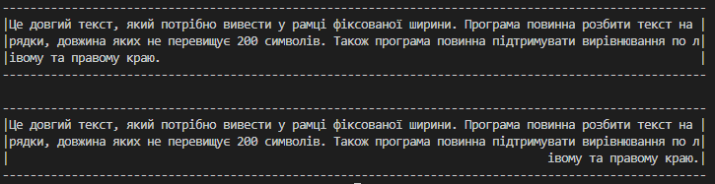
1. Що таке шаблон проєктування «Шаблонний метод», яку задачу він вирішує?
Шаблонний метод (Template Method) — це поведінковий шаблон проєктування, який визначає загальну структуру алгоритму в базовому класі та дозволяє похідним класам змінювати окремі його кроки. Він вирішує проблему дублювання коду та забезпечує повторне використання спільної логіки.
2. Які елементи алгоритму реалізуються в базовому класі при використанні шаблону «Шаблонний метод»?
У базовому класі реалізується загальна послідовність виконання алгоритму та спільні операції, які є однаковими для всіх реалізацій. Також у ньому визначається шаблонний метод, що керує порядком виконання кроків алгоритму.
3. Яка роль абстрактних операцій у шаблоні «Шаблонний метод»?
Абстрактні операції визначають кроки алгоритму, реалізація яких залежить від конкретного похідного класу. Вони дозволяють змінювати окремі частини алгоритму без зміни його загальної структури.

Висновок
Було створено базові та похідні класи, у яких загальна структура алгоритму задається в базовому класі, а окремі етапи реалізуються в похідних класах. Використання цього шаблону дозволяє уникнути дублювання коду, спростити підтримку програми та забезпечити гнучкість при розширенні функціональності.

